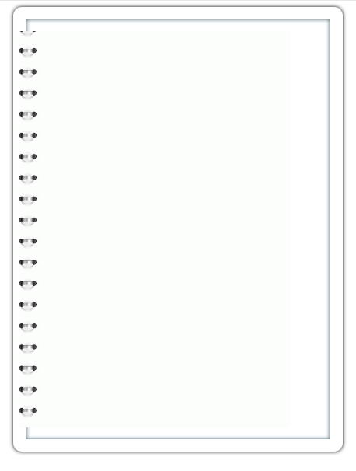
九年级物理上册 | 必考重难点
【动态电路问题】4大常考题型
题型一：变阻器型动态电路
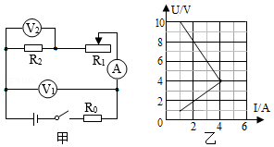
如图甲所示的电路中，R₁为滑动变阻器，R₀、R₂，均为定值电阻，电源电压恒定，改变滑动变阻器R₁的滑片位置，两电压表的示数随电流变化的I﹣U图像如图乙所示。求：

①电压表V₁测量的是哪部分电路的电压；
解：由图知R₀、R₁和R₂串联在电源两端，电压表V₁测量R₁和R₂两端的总电压，电压表V₂测量R₂两端的电压；
②定值电阻R₂的阻值大小；
解：由图知，当滑片P向左移动时，滑动变阻器R₁连入的电阻变小，从而使电路中的总电阻变小，电路中的电流变大；根据U=IR可知，R₀两端的电压变大，R₂两端的电压变大，由串联电路电压的特点可知，R₁和R₂两端的总电压变小；
所以，图像中上半部分为R₁和R₂的U﹣I图像，下半部分为R₂的U﹣I图像，
即：图像中上半部分为电压表V₁示数变化的图线；
由U﹣I图像得定值电阻R₂的阻值为：R₂=U₂/I₂=4V/4A=1Ω
③定值电阻R₀和电源电压U的大小。
解：由图像可知：当R₁和R₂两端的电压为10V时，R₂两端的电压为1V，电路中的电流为1A，
则电源电压：U=U₁+U₀=10V+IR₀=10V+1A×R₀﹣﹣﹣﹣﹣①
当滑片P移至最左端，滑动变阻器连入电阻为0，两电压表都测量电阻R₂两端的电压，示数都为4V，电路中的电流最大为4A，
则电源电压：U=U₂′+U₀′=4V+4A×R₀﹣﹣﹣﹣﹣﹣②
由①②得：10V+1A×R₀=4V+4A×R₀
解得：R₀=2Ω
则电源电压为：U=U₁+U₀=10V+IR₀=10V+1A×2Ω=12V

考点二：开关型动态电路
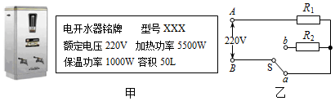
如图甲是某学校使用的电开水器铭牌，图乙是其电路原理图（R₁、R₂都是加热电阻）。水箱装满20℃的水后连续正常加热21min，水的温度由20℃升高到50℃．已知ρ_{水}=1.0×10³kg/m³，c_{水}=4.2×10³J/（kg•℃）。求：

（1）加热过程中水吸收的热量；
解：由ρ=m/v可知，
水的质量：m_{水}=ρ_{水}V=1.0×10³kg/m³×50×10^{﹣3}m³=50kg
水吸收的热量：Q_{吸}=c_{水}m_{水}（t﹣t₀）
=4.2×10³J/（kg•℃）×50kg×（50℃﹣20℃）=6.3×10⁶J
（2）此过程电开水器的热效率；
解：电开水器消耗的电能：W=Pt=5500W×21×60s=6.93×10⁶J
电开水器的热效率：η=Q_{吸}/W×100%=6.3×10⁶J/6.93×10⁶J×100%=90.9%
（3）R₂的阻值。
解：开关S接a时，只有电热丝R₁接入电路，此时电开水器处于加热状态，其加热功率为P₁=5500W
根据P=U²/R可知，R₁=U²/P₁=（220V）²/5500W=8.8Ω
开关S接b时，电热丝R₁和R₂串联接入电路，此时电开水器处于保温状态，其保温功率为P₂=1000W
根据P=U²/R可知，R=U²/P=（220V）²/1000W=48.4Ω
R₂的阻值：R₂=R﹣R₁=48.4Ω﹣8.8Ω=39.6Ω

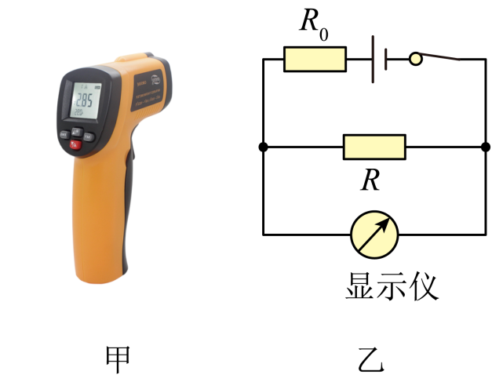
考点三：传感器型动态

某款手持式电子测温仪如图甲所示，图乙是它工作的原理图，其中电源电压保持不变，R是热敏电阻，用于靠近人体测温，定值电阻R0为保护电阻，显示仪是由电流表或电压表改装而成，在测量人的体温时显示仪的示数会随被测者体温的升高而变大，则下列说法正确的是（ ）
A．图乙中的显示仪是由电流表改装成的
B．热敏电阻R的阻值随着温度的升高而减小
C．被测温者体温越高，定值电阻R₀两端的电压越小
D．将R0换成阻值更大的电阻，测相同温度时，显示仪的示数将变大
【解析】
A、由电路图可知，R₀与R串联，显示仪与R并联，则显示仪是由电压表改装成的，故A错误;
B、由题意可知，人的体温越高，电压表的示数越大，由串联电路的分压特点可知，R的阻值变大，则热敏电阻R的阻值随着温度的升高而增大，故B错误;
C、人的体温越高时，R的阻值越大，总电阻越大，根据欧姆定律可知，电路中的电流越小，根据U=IR可知，定值电阻R₀两端的电压越小，故C正确;
D、测相同温度时，R的阻值不变，将R₀更换为阻值更大的电阻后，电路的总电阻变大，由I=U/R是可知，电路中的电流变小，由U=IR可知，R两端的电压变小，即显示仪示数变小，故D错误。故选C。
考点四：综合型动态电路
如图甲所示的电路，电源两端电压不变，灯L标有“6V”字样。其电流随电压变化如图乙所示。当S闭合，S₁、S₂断开，滑片P位于c点时，Rac：Rab=2：5（a点、b点为滑动变阻器的最左端、最右端），灯恰正常发光，滑片P位于b点和c点时电压表示数之比为2：1；保持滑片P的位置在c点不变，再闭合S₁、S₂，电流表的示数变化了1.7A，求：
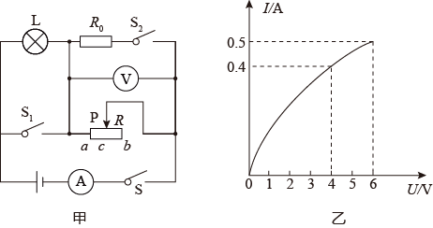

（1）灯泡L正常发光时的电阻；
解：灯泡的额定电压为6V，由乙图象可知此时通过灯泡的电流为0.5A，根据I=U/R得：
灯泡正常发光时的电阻R_{L}=U_{额}/I_{额}=6V/0.5A=12Ω
（2）电源电压；
解：当S闭合，S₁、S₂断开，L与R串联，电压表测R两端电压，
设P在b端时电路中电流为I′，电压表示数为U_{b}′，
根据I=U/R得：R两端电压U_{b}=I′R_{ab}，
P在c处时灯泡恰好正常发光，
此时电路中电流I=I_{ac}=I_{额}=0.5A，电压表示数为U，
U_{c}=IR_{ac}=0.5A×R_{ac}，
滑片P在b端和在c处电压表示数之比为2：1，且R_{ac}：R_{ab}=2：5，
即：U_{b}/U_{c}=I′R_{ab}/0.5A×R_{ac}=I′×2/0.5A×5=2/1，
解得：I′=0.4A，
由于电源电压不变则：U=U_{额}+U_{c}=U_{L}′+U_{b}′，
即：6V+0.5A×R_{ac}=0.4A×R_{ab}+4V﹣﹣﹣﹣﹣﹣﹣①
R_{ac}：R_{ab}=2：5﹣﹣﹣﹣﹣﹣﹣﹣﹣②
由①②可得：R_{ac}=4Ω，U=8V
（3）开关S、S₁、S₂都闭合且滑片P在c点时，电阻R₀消耗的功率。
解：开关S、S₁、S₂都闭合且滑片P在c点时，灯泡被短路，R₀与R并联，已知电流表的示数变化了1.7A，则此时干路电流I′=0.5A+1.7A=2.2A，
I_{ac}=U/R_{ac}=8V/4Ω=2A，
根据并联电路的电流特点可知：I₀=I′﹣I_{ac}=2.2A﹣2A=0.2A，
R₀消耗的功率：P=UI=8V×0.2A=1.6W

